# Υπαίθρια Έκθεση Παιδικής Ζωγραφικής 8

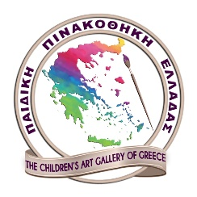Η ζωγραφική έκθεση-θεσμός για το ¡syroskidz!5 γίνεται φέτος για 8η χρονιά, με συλλογικά έργα παιδιών που εκτίθενται στην παραλία της Βάρης. Για δεύτερη φορά, συνεργαζόμαστε με την Παιδική Πινακοθήκη της Ελλάδας που διοργανώνει την Aegean Kids Biennale, θεσμό ύψιστης πολιτισμικής διάστασης και διεθνούς εμβέλειας, υπό την αιγίδα της Προέδρου της Δημοκρατίας. Το θέμα είναι «Σαν Αλκυόνη στα Χρώματα του Αιγαίου» και στόχος είναι η ανάδειξη του Αιγαίου ως πηγή έμπνευσης. Άλλωστε, οι αλκυονίδες μέρες συμβολίζουν τη θετική σκέψη ότι μετά το σκοτάδι μπορεί να έρθει ένα ζωογόνο φως.

Συμμετέχουν: Εν χορδαίς και Οργάνοις, Αερόστατο, Κιμωλία, Camp Δελασάλ, Πολυχώρος Πολιτισμού, ΚΔΑΠ-ΜΕΑ Σύρου, Νηπιαγωγείο Μάννα, 3ο Νηπιαγωγείο Ερμούπολης, Δημοτικό Σχολείο Ποσειδωνίας, Νηπιαγωγείο Φοίνικα

## Το θέμα

Σε αυτό το πλαίσιο, το ¡syroskidz! προσκαλεί σχολεία, θερινά camps και εικαστικά εργαστήρια να δημιουργήσουν ελεύθερα το ζωγραφικό συλλογικό τους έργο με βάση το εκπαιδευτικό‑καλλιτεχνικό πρόγραμμα της Παιδικής Πινακοθήκης Ελλάδας. Συγκεκριμένα, το θέμα με το οποίο συμμετέχει το ¡syroskidz! είναι «Ας ανέβουμε ξανά στο κύμα της ελπίδας» και εστιάζει στην αρχή του προγράμματος που αναφέρεται στην ομόνοια και την ελπίδα (ειδικά εν όψει των πρόσφατων πολεμικών εξελίξεων και την τρέχουσα πανδημία) και στον σύνθετο διαπολιτισμικό διάλογο στον οποίον πάντα καταλυτικό ρόλο έπαιζε το Αιγαίο πέλαγος.

Εκτός από τους καμβάδες, που είναι δώρο από το ¡syroskidz!, όλα τα παιδιά λαμβάνουν τιμητικό δίπλωμα συμμετοχής ή διάκρισης, ενώ τα έργα τους φωτογραφίζονται και αναρτώνται στην ψηφιακή σελίδα της Πινακοθήκης. Οι συμμετέχοντες φορείς παραλαμβάνουν εκπαιδευτικό εγχειρίδιο σχετικά με το θέμα της Aegean Kids Biennale 2022.

## Στόχοι

Η ζωγραφική γίνεται ένα μέσον εξωστρέφειας των σχολείων κι ένας ακόμα δρόμος να τονώσουμε τη δύναμη και την ικανοποίηση των παιδιών για τα πολύτιμα μηνύματα που μπορεί να μας θυμίσει το παιδικό μυαλό. Με έμπνευση το Αιγαίο πέλαγος και ό,τι αυτό φέρει ως πολιτισμική ταυτότητα, η Υπαίθρια Έκθεση Παιδικής Ζωγραφικής του ¡syroskidz!, σε συνεργασία με την Παιδική Πινακοθήκη της Ελλάδας επιχειρεί μια εικαστική αφήγηση του κόσμου μας μέσα από τα μάτια των παιδιών μας.

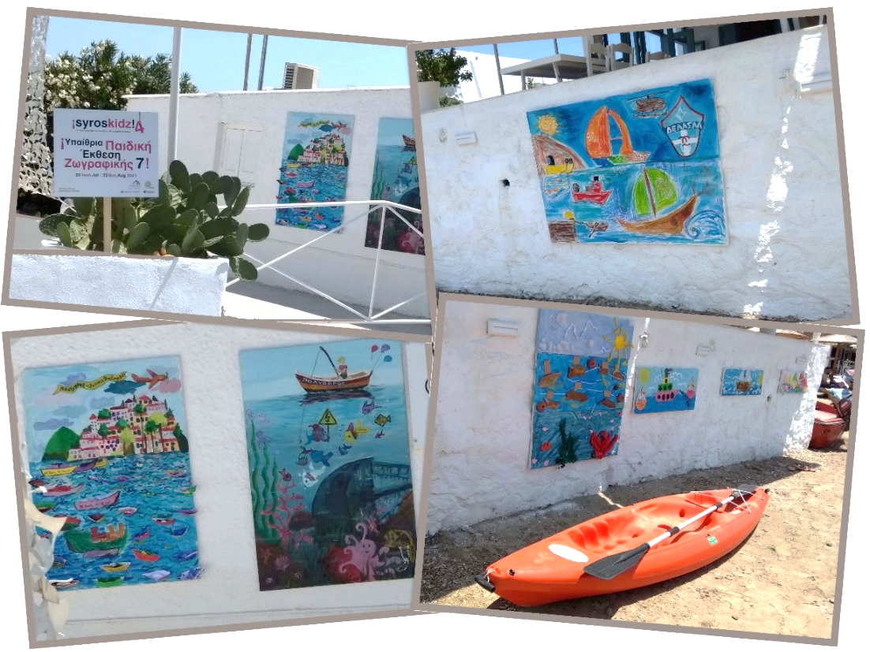

# «Αγκαλιάσετε τη γη... Σώστε τον πλανήτη!» - παιδική θεατρική παράσταση

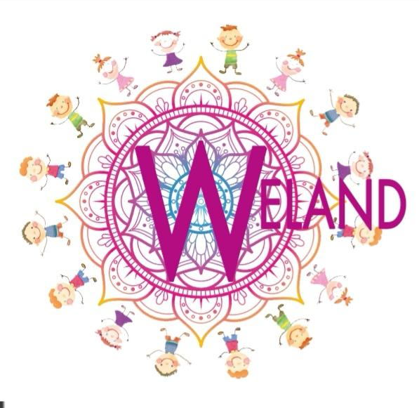Η διαδραστική θεατρική παράσταση «Αγκαλιάσετε τη Γη... Σώστε τον πλανήτη» περιέχει πολύ τραγούδι, χορό, δράση, χιούμορ και βασικό συστατικό την ενεργή συμμετοχή των παιδιών. Κύριο θέμα της η ευαισθητοποίηση για το φυσικό περιβάλλον. Μόνο τα παιδιά μπορούν να οδηγήσουν την πλοκή της ιστορίας σε ένα αίσιο τέλος!

Αφορά κοινό ηλικίας 6-12 ετών. Τα παιδιά, αφού καταφέρουν να περάσουν όλες τις δοκιμασίες, θα πάρουν δώρο σπόρους και βολβούς για να τους φυτέψουν στην δική τους γλάστρα επιστρέφοντας σπίτι! Πραγματοποιείται από τη θεατρική ομάδα *Weland* *Θέατρον* με επικεφαλής την ηθοποιό, σκηνοθέτη και παιδαγωγό [Λυσάνδρα Αναστασοπούλου](https://www.facebook.com/anastasopoulou.lysandra).

Τα παιδιά έχουν την ευκαιρία να παρακολουθήσουν μια άρτια καλλιτεχνικώς παράσταση που έχει ήδη θεωρηθεί επιτυχημένη, καθώς είναι ήδη εγκεκριμένη από τον ΟΠΑΝΔΑ του Δήμου Αθηναίων, ενώ έχει συμπεριληφθεί στο πρόγραμμα άλλων Δήμων (Ζωγράφου, Σκιάθου κ.ά.).

## Πλοκή

Η κακιά Ρύπη θέλει να αυξήσει κι άλλο τη θερμοκρασία της Γης και να τριπλασιάσει τα καυσαέρια. Στόχος της είναι να καταστρέψει τα πάντα... λιώνοντας τους πάγους! Πώς αλλιώς θα μπορέσουν να φτιάξουν τα ξωτικά δώρα για όλα τα παιδιά εάν λιώσουν οι πάγοι και ολόκληρη η Χώρα τους βυθιστεί στον κρύο ωκεανό; Ακόμα κι αν ο Άγιος Βασίλης τα καταφέρει να πετάξει με το έλκηθρο, τους ταράνδους του και τον αγαπημένο του Ρούντολφ, η Ρύπη έχει γεμίσει την ατμόσφαιρα από καυσαέρια που δεν θα αφήσουν το έλκηθρο να προσγειωθεί!

Τα Χριστούγεννα αλλά και η Γη ολόκληρη κινδυνεύουν να χαθούν για πάντα! Θα καταφέρουν τα ξωτικά να συνεργαστούν με τα παιδιά και να σώσουν τα Χριστούγεννα... για φέτος τουλάχιστον;;;!!!

## Στόχοι

* Να αναπτύξουν θετική στάση για την πρόληψη και επίλυση περιβαλλοντικών προβλημάτων.
* Να συμμετέχουν ενεργά ως υπεύθυνοι πολίτες στη βελτίωση της ποιότητας ζωής.
* Να αναπτύξουν πνεύμα συνεργασίας και υπευθυνότητας.

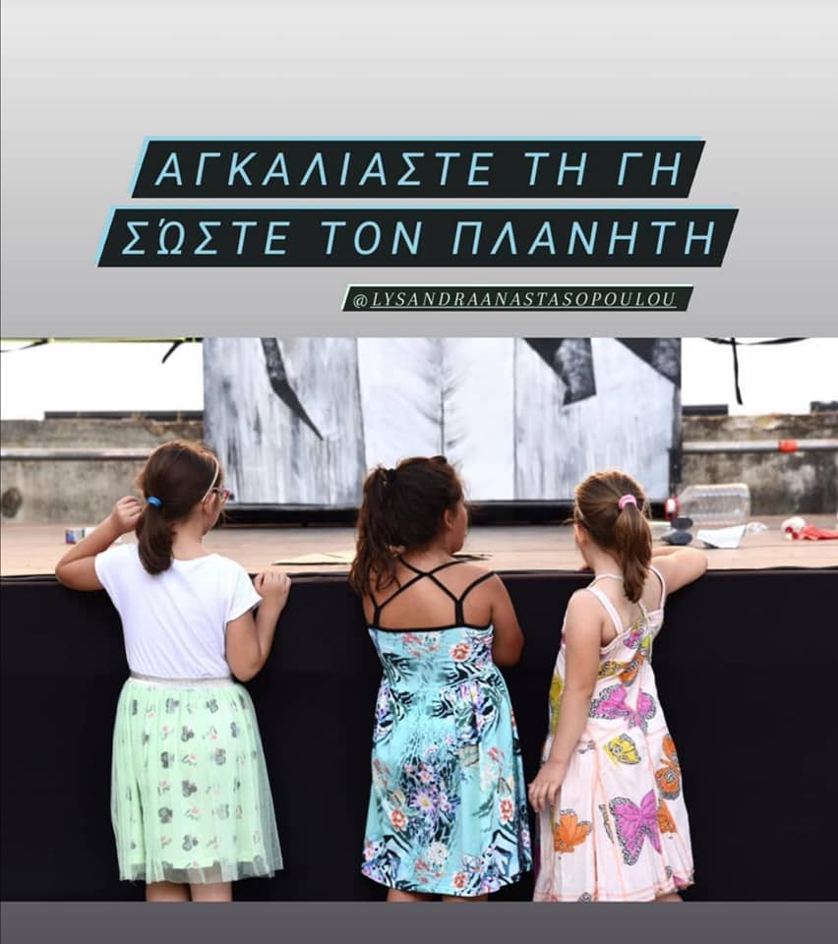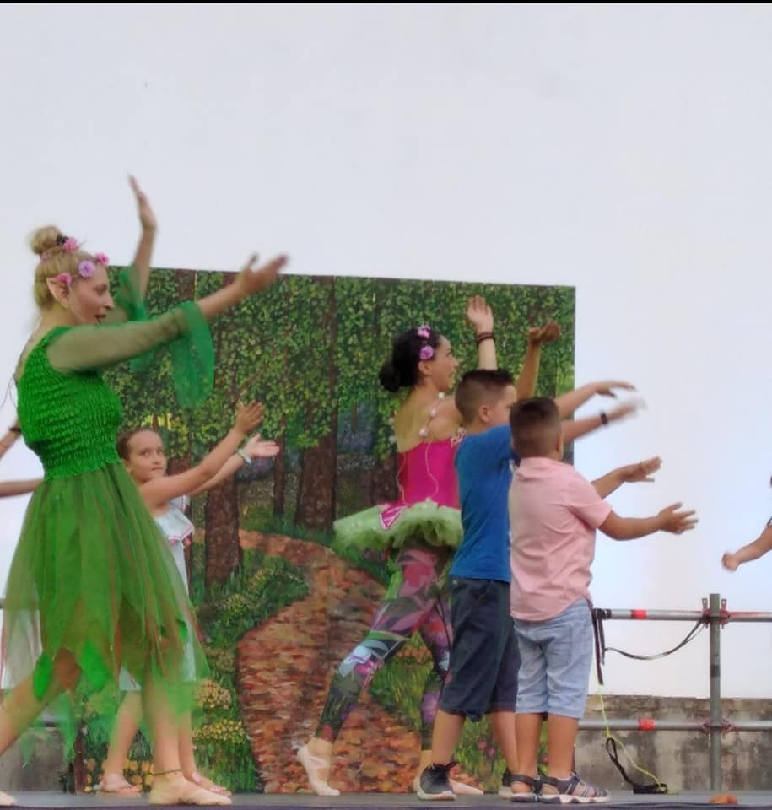

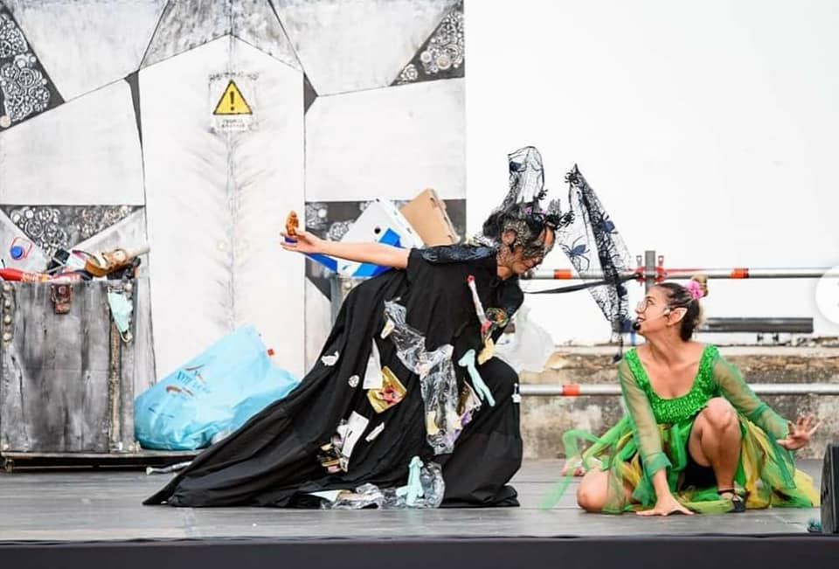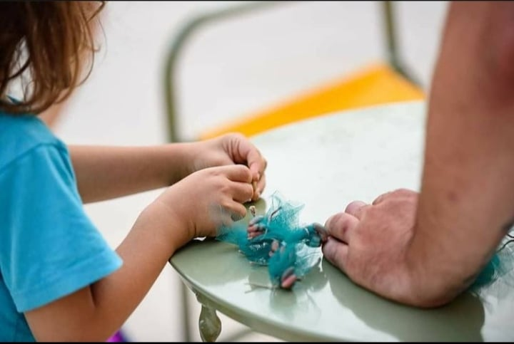

# «Let’s Play Booms & Spoons» - Εργαστήρι μουσικοκινητικής & παιχνιδιού με Boomwhackers

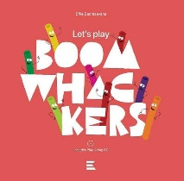Το εργαστήρι με τα μουσικά όργανα boomwhackers βασίζεται στην πρωτοποριακή διαδραστική και πολυβραβευμένη μέθοδο μουσικοκινητικής [«Let’s Play Boomwhackers» της Έφης Μπαχτσεβάνα](https://www.facebook.com/Lets-play-Boomwhackers-250778258888542/?ref=page_internal), καθηγήτρια μουσικής και συγγραφέας. Το εργαστήρι αφορά πολύ μικρά παιδιά μέχρι πολύ μεγάλους ενήλικες και θα πραγματοποιηθεί για μικτό κοινό, κατά προτίμηση οικογένειες. Γίνεται στα ελληνικά και στα αγγλικά.

Οι συμμετέχοντες κάνουν ρυθμικές και μουσικές δραστηριότητες όπου συνδυάζεται ο ρυθμός, η κίνηση και ο λόγος. Πειραματίζονται με ήχους, κινητικούς αυτοσχεδιασμούς πάνω στους στίχους και παιχνίδια, με επιλεγμένες μουσικές ή γνωστά τραγούδια, χρησιμοποιώντας αυτά τα ιδιαίτερα και απολαυστικά μουσικά όργανα, τα boomwhackers! Το εργαστήρι χωρίζεται σε τρία διαβαθμιζόμενα μέρη και περιέχει πολλά παιχνίδια, άλλα απλά κι άλλα πιο απαιτητικά.

## Τι είναι τα boomwhackers

Τα boomwhackers είναι πλαστικοί κουρδισμένοι σωλήνες σε διαφορετικά μεγέθη και χρώματα που όταν τους χτυπήσουμε σε ένα σταθερό σημείο, π.χ. παλάμη, χέρια, μηρούς, γόνατα, πάτωμα, τραπέζι, καρέκλα κλπ., παράγουν από έναν διαφορετικό μουσικό ήχο. Κάθε ήχος αντιστοιχεί σε μια συγκεκριμένη νότα της διατονικής και χρωματικής κλίμακας. Ανάλογα με το μέγεθος του κάθε σωλήνα παράγεται και η αντίστοιχη νότα.

## Στόχοι

Ωστόσο, τα Boomwhackers δεν είναι μόνο στιγμές διασκέδασης. Μαζί με τη χαρά και την εκτόνωση από το στρες και την καθημερινότητα, προσφέρουν κι άλλα ουσιαστικά οφέλη:

|  |  |
| --- | --- |
| * Κατανόηση βασικών εννοιών ρυθμού και κίνησης, αλλά και του συνδυασμού τους * Συναισθηματική και κινητική ανάπτυξη * Δημιουργική αυτοέκφραση | * Επικοινωνία συνεργασία και αλληλοβοήθεια μέσα σε ομάδα * Συντονισμό και συγκέντρωση * Αυτοπεποίθηση στη λήψη αποφάσεων. |

Έτσι, μαθαίνουμε να περιμένουμε τη σειρά μας, να αποδεχόμαστε κανόνες, να δημιουργούμε δικούς μας και να ενισχύσουμε το κριτικό μας πνεύμα. Αλήθεια, μόνο τα παιδιά τα χρειάζονται αυτά;

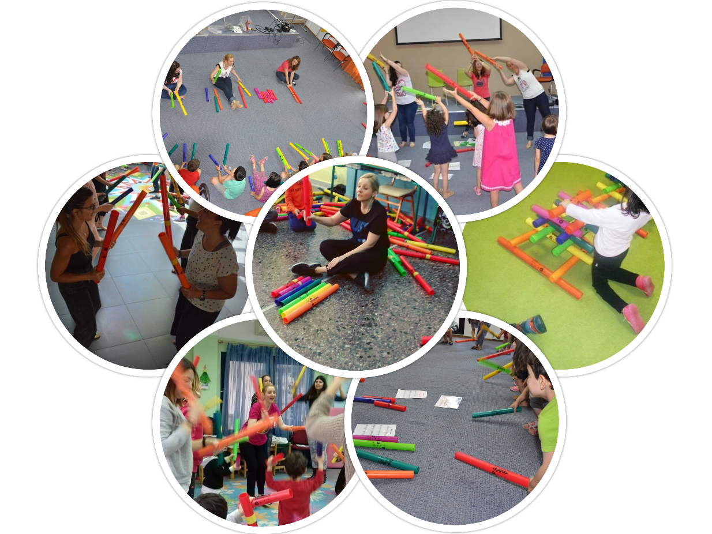

# «Latin Dance Workshop» - μίνι εργαστήρι λάτιν χορών

Στο μίνι εργαστήρι λάτιν χορού, η Ειρήνη Βουτσίνου και [«El Beso Dance Group»](https://www.facebook.com/Irene-Voutsinou-El-Beso-Dance-Group-1676876319232594/about/?ref=page_internal) θα μας βοηθήσουν να ταξιδέψουμε στους υπέροχους ρυθμούς της λάτιν μουσικής, μαθαίνοντας τα παιδιά να εκφράζονται χορεύοντας, μέσα από απλά συγχρονισμένα βήματα και δημιουργώντας μια χορογραφία.

Στην παρέα μπορούν να συμμετέχουν και οι γονείς και να βιώσουν μαζί με τα παιδιά τους μία μουσικοχορευτική δραστηριότητα. Στο τέλος του εργαστηρίου, παιδιά και γονείς θα παρουσιάσουν μία ομαδική χορογραφία προσθέτοντας μία υπέροχη ανάμνηση στο άλμπουμ της ζωής τους.

## Πίσω από τα βήματα

Το εργαστήριο γίνεται για να γνωρίσουμε λίγο καλύτερα αυτούς τους χορούς, που μας βοηθούν να κρατηθούμε σε φόρμα, να μάθουμε μια υγιεινή δραστηριότητα και να κερδίζουμε ευελιξία Επίσης, ο χορός ενισχύει την αυτοεκτίμηση των παιδιών, μια κοινωνική δεξιότητα πολύτιμη για τη ζωή τους. Αυτοπεποίθηση, στυλ, χάρη, συντονισμός, σεβασμός στον παρτενέρ, εκτόνωση από το στρες, είναι μόνο λίγα από τα οφέλη των λάτιν χορών.

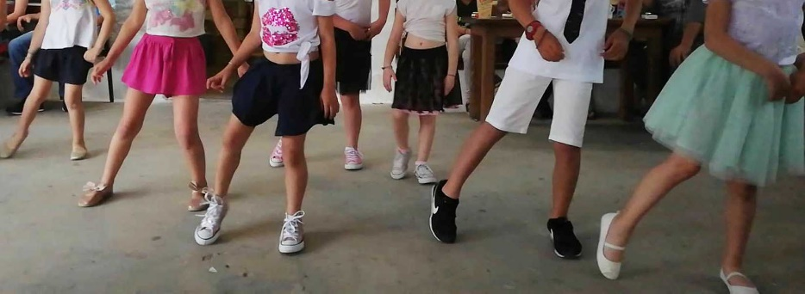

# «Δύτης είδε στον βυθό» («Scuba’s eye in the deep») - συλλογικό κολλάζ ζωγραφικής

Τα παιδιά που ήδη βρίσκονται στην παραλία καλούνται να ζωγραφίσουν σε μικρά χαρτιά θέματα από τον βυθό και τη ζωή του. Κάθε ηλικία και κάθε εθνικότητα είναι ευπρόσδεκτη, αφού θα ζητήσουμε εικόνες και από τους επισκέπτες του νησιού. Τα χαρτιά αυτά συλλέγονται και τοποθετούνται σε ειδικό καμβά της παραλίας συνθέτοντας ένα έργο κολλάζ. Τη συλλογή αναλαμβάνουν έφηβοι και νέοι εθελοντές καθόλη τη διάρκεια του ¡syroskidz!. Τη σύνθεση επιμελείται εικαστική ομάδα με την καθοδήγηση της [Ελπίδας Γαδ](https://www.facebook.com/polixorossyros).

## Στόχοι

Σε έναν κόσμο που βιώνει τη μοναξιά της αποστασιοποίησης, το συλλογικό κολλάζ ζωγραφικής στέλνει το μήνυμα της ομάδας χωρίς σύνορα: Τα πολλά κομμάτια μπορούν να γίνουν ένα, αρκεί να επιμένουμε και να ελπίζουμε.

Σε ένα άλλο επίπεδο, το ¡syroskidz! γίνεται μια καλή ευκαιρία να διαπιστώσουμε πώς τα παιδιά φαντάζονται τον βυθό. Άραγε είναι καθαρός; πολύχρωμος; ήσυχος; έχει ζωή;

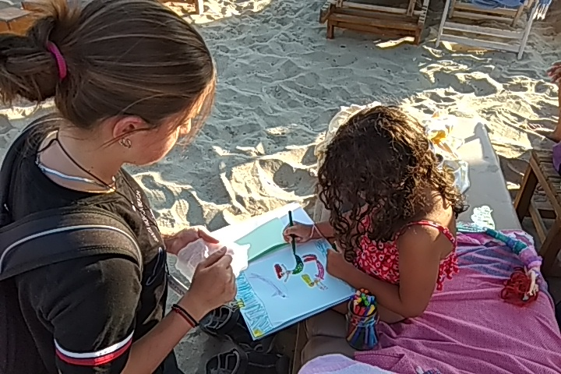 ⇨ 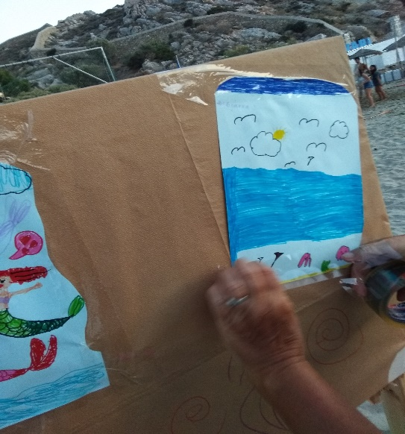

# «Τα μυστικά του Ωκεανού» - Εργαστήρι με πειράματα, κατασκευές, παιχνίδια

Η Κωνσταντίνα Ριζοπούλου και η ομάδα της σχεδιάζει [προγράμματα Εκπαίδευσης Ωκεανού](https://www.facebook.com/oceansecretsK/) για παιδιά 4-12 χρονών, με θέμα τους ωκεανούς, φυσικά! Πρόκειται για διαδραστικά εργαστήρια με χρήση οπτικοακουστικού υλικού, με πειράματα, κατασκευές και παιχνίδι!

Τι ξέρουμε για το θαλασσινό νερό;

Πώς σχηματίζεται η άμμος;

Ποιες είναι οι ζώνες του βυθού;

Πώς καμουφλάρονται οι πιγκουίνοι;

Πώς διατηρούνται ζεστές οι φάλαινες;

Οι καρχαρίες είναι όντως επικίνδυνοι;

Κάθε κύκλος εργαστηρίων πραγματεύεται δύο πολύ σημαντικά και επίκαιρα θέματα του Πλανήτη: τη Θαλάσσια Ρύπανση και την Κλιματική Αλλαγή. Για να γνωρίσουμε καλύτερα αυτά τα δύο θέματα αλλά με ευχάριστο τρόπο, τα παιδιά συμμετέχουν σε ελεγχόμενα πειράματα, παρατηρούν μικροοργανιοσμούς μέσα από το μικροσκόπιο, κάνουν ειδικές κατασκευές και ζωγραφικές και παίζουν παιχνίδια με θέμα τους ωκεανούς, ανάλογα με την ηλικία τους.

## Στόχοι

Όλοι μας ανησυχούμε για την κλιματική αλλαγή και οι περισσότεροι βλέπουμε ήδη τις συνέπειες. Σκοπός όμως είναι να περάσουμε από τη θεωρία στην πράξη και για να γίνει αυτό χρειάζεται να γνωρίσουμε βιωματικά τι συμβαίνει. Οι διεθνείς οργανισμοί προειδοποιούν! Μάλιστα, η Θαλάσσια Ρύπανση και η κλιματική αλλαγή είναι 2 από τους 17 στόχους της αειφόρου ανάπτυξης όπως έχουν διατυπωθεί από τον ΟΗΕ και την ΕΕ. Η δράση αυτή είναι περισσότερο επίκαιρη από ποτέ μιας και σύμφωνα με τον ΟΗΕ, βρισκόμαστε στις αρχές της [Διεθνούς Δεκαετίας για την Επιστήμη των Ωκεανών για τη Βιώσιμη Ανάπτυξη](https://undocs.org/A/RES/72/73) (2021‑2030). Με το εργαστήριο, συμβάλλουμε στην προώθηση του γραμματισμού σχετικά με τον Ωκεανό (ocean literacy) με κύριο στόχο να καταλάβουμε όλοι πώς και πόσο πολύ επηρεάζουν οι ωκεανοί τη ζωή του ανθρώπου και αντιστρόφως.

